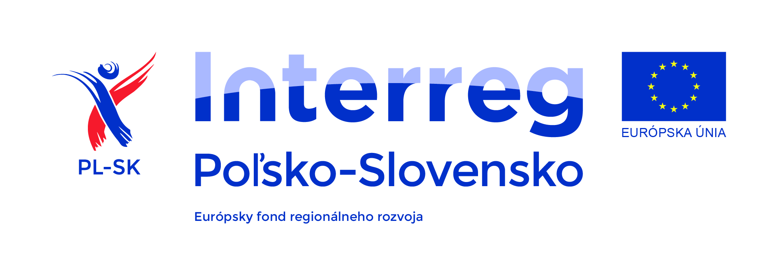



Partnerské obce Kotešová a Stryszawa realizujú v roku 2021 mikroprojekt:

Názov projektu: „Cudzie chválite svoje nepoznáte – propagácia dedičstva obcí Stryszawa a Kotešová”
Lokalizácia: Gmina Stryszawa, Obec Kotešová

Opis mikroprojektu:

Ciele mikroprojektu:
Hlavným cieľom mikroprojektu je propagácia kultúrnych a prírodných hodnôt obcí Stryszawa a Kotešová, s osobitným dôrazom na cykloturistiku, ako formu trvalo udržateľného rozvoja využívania kultúrneho a prírodného dedičstva partnerských obcí. Určený hlavný cieľ mikroprojektu je v súlade s operačným cieľom prioritnej osi 1. Propagácia prírodných a kultúrnych hodnôt medzi obyvateľmi a návštevníkmi prostredníctvom prezentácie týchto hodnôt vo forme propagačných materiálov (letáky, mapy) a prezentácie špecifickej formy rekreácie s využitím týchto hodnôt (cyklistická rally nabádajúca ľudí využívať cyklotrasy) prezentácia kultúrneho dedičstva partnerov počas festivalu a napokon zlepšenie kvality turistickej infraštruktúry nepochybne prispeje k zvýšeniu úrovne trvalo udržateľného využívania kultúrneho a prírodného dedičstva obyvateľmi a návštevníkmi. Realizáciou projektu predstavíme obyvateľom regiónov na oboch stranách hranice a návštevníkom prírodné a kultúrne pamiatky, organizovaním cyklistickej rally ponúkneme cieľovým skupinám najlepšiu formu rekreácie s využitím prírodného a kultúrneho dedičstva. Využívanie modernizovanej infraštruktúry poskytne vhodné podmienky, a tým podporí využívanie kultúrnych a prírodných zdrojov našich regiónov. Všetky tieto činnosti vykonávané iba spoločne a spoločne so slovenským partnerom prispievajú k dosiahnutiu hlavného cieľa projektu, t. J. Propagácia kultúrnych a prírodných hodnôt, propagácia bude šíriť vedomosti o týchto hodnotách, povzbudzovať ich využívanie, zdôrazňovať výhody, ktoré sa následne premietnu do realizácie konkrétneho cieľa prioritnej osi. 1, t.j. zvýšenie úrovne trvalo udržateľného využívania kultúrneho a prírodného dedičstva cieľovou skupinou projektu.

Hlavný cieľ sa dosiahne prostredníctvom úloh formulovaných v žiadosti, pre ktoré boli stanovené špecifické ciele:
1) zvyšovanie informovanosti obyvateľov a návštevníkov o kultúrnych a prírodných hodnotách partnerských obcí prezentáciou kultúrneho a prírodného dedičstva obcí Stryszawa a Kotešová;
2) podpora cyklistického cestovného ruchu v pohraničnej oblasti ako forma využívania kultúrneho a prírodného dedičstva;
3) zlepšenie kvality a príťažlivosti ponúkanej turistickej infraštruktúry, umožnenie cieľovým skupinám využívať kultúrne a prírodné dedičstvo pohraničia;
Vďaka dosiahnutiu vyššie uvedených špecifických cieľov sa zvýši atraktívnosť kultúrneho a prírodného dedičstva pohraničia, zvýši sa využívanie doteraz nedostatočne rozvinutého prírodného a kultúrneho potenciálu pohraničia a vytvoria sa v obciach s týmto potenciálom nové formy aktivít (cykloturistika).

Úlohy realizované v rámci mikroprojektu:
1)Vypracovanie a vydanie propagačných materiálov
2) Modernizácia turistickej infraštruktúry v Gmine Stryszawa
3) Uskutočnenie cyklistických pretekov v Gmine Stryszawa
4) Kultúrny festival v Obci Kotešová

Očakávané produkty a výsledky:
Produkty:
1) 3 000 kusov propagačných materiálov (letáky, mapy);
2) jedna modernizovaná turistická infraštruktúra;
3) 2 propagačné akcie (cyklistická akcia, kultúrny festival)
výsledky:
1) propagácia kultúrnych a prírodných hodnôt obcí Stryszawa a Kotešová;
2) zvýšenie úrovne trvalo udržateľného využívania kultúrneho a prírodného dedičstva obyvateľmi a návštevníkmi;
3) zlepšenie kvality a príťažlivosti ponúkanej turistickej infraštruktúry, umožnenie cieľovým skupinám využívať kultúrne a prírodné dedičstvo pohraničia

Cezhraničný dopad:
Cezhraničný dopad projektu sa prejaví už v prípravnej fáze. Za účelom prípravy projektu sa partneri stretli v tíme, ktorý pripravil hlavné zámery projektu, definované ciele a rámec aktivít. Pri zostavovaní zoznamu úloh sa osobitná pozornosť venovala solidarite väčšiny úloh. Vďaka tomuto predpokladu sa zvýšila kvalita partnerstva a vytvoril sa jeho cezhraničný vplyv. Podobne sa budú v duchu cezhraničnej spolupráce uskutočňovať plánované propagačné a informačné kampane, a to vďaka spoločným činnostiam a dvojjazyčnosti, ako aj súčasnému zapojeniu oboch partnerov.
Účinky projektových aktivít budú mať výrazný vplyv na pohraničnú oblasť, čo prispeje k odstráneniu duševných bariér a predsudkov v priamych kontaktoch medzi obyvateľmi. Dopad projektu na sociálnu integráciu pohraničia, zvýšenie aktivity a konkurencieschopnosti poľsko-slovenského pohraničia z hľadiska kultúrneho a prírodného dedičstva a zvýšené využívanie týchto hodnôt sa nebude preceňovať. Realizácia projektu prispeje k sprísneniu cezhraničnej spolupráce cieľových skupín a inštitúcií implementujúcich projekt. Získané skúsenosti a nadviazané partnerstvá pomôžu prehĺbiť vzájomnú dôveru a vytvoria základ pre ďalšiu spoluprácu v cezhraničnom usporiadaní. Realizácia tohto projektu (ktorý je už ďalším spoločným projektom) sa zmení na trvalé partnerstvo našich obcí, ktoré prispieva k trvalo udržateľnému rozvoju cezhraničnej spolupráce. Účasť cieľových skupín z oboch obcí na projekte umožní prenos mnohých skúseností na ich vlastné územie, čo môže vyústiť do nadviazania cezhraničnej spolupráce na základe infraštruktúry vytvorenej v rámci projektu. Rozsiahle aktivity na podporu projektu prispejú k zvýšeniu vedomostí o partnerských komunitách medzi ich obyvateľmi a potenciálnymi turistami, povzbudia ich k tomu, aby prišli, a preto môžu byť pre obyvateľov pohraničnej oblasti motiváciou k uskutočňovaniu vlastných iniciatív na úrovni cezhraničnej spolupráce, k rozvoju novej formy podpory životného prostredia a kultúrne dedičstvo zabezpečujúce trvalo udržateľný a efektívny spôsob ich využívania v segmente voľného času, zvyšujúce úroveň činnosti pohraničia. Realizáciou podujatí, predstavením prírodného a kultúrneho dedičstva pre všetky vekové skupiny poľského a slovenského obyvateľstva bude naše bohatstvo prezentované a využité cezhranične. To má priamy vplyv nielen na cezhraničnú spoluprácu, ale aj na obyvateľov oboch spoločenstiev a turistov, ktorí ich navštívia.
Pracovné stretnutia vedúcich predstaviteľov samospráv a stretnutia obyvateľov obcí počas propagačných aktivít prinesú výhody na oboch stranách hranice, prispejú k prekonaniu bariér v sociálnych kontaktoch, najmä jazykových a duševných, posilnia integráciu spoločenstiev našich regiónov, čo bude pridanou hodnotou projektu. Obyvatelia pohraničia sa zapoja do vykonávania projektových úloh, čo posilňuje cezhraničný efekt. Na implementačnej úrovni projekt prispeje k zlepšeniu inštitucionálnej spolupráce medzi partnermi projektu ako implementačnými jednotkami, posilní inštitucionálne väzby a podporí vybudovanie siete spoločnej spolupráce medzi partnermi.

Celkové oprávnené výdavky:
69 986,52 EUR
Spolufinancovanie mikroprojektu z ERDF:
49 998,36 EUR, 71,44 %.

Całość działań mikroprojektu indywidualnego finansuje Wnioskodawca/Mikrobeneficjent.

